Анализ учебной деятельности
МАОУ «Гимназия №1»
за 2016-2017 учебный год

Выполнила
Шиповская Светлана Владимировна,
заместитель директора
по учебно-воспитательной работе

1. Учебный план. Учебный режим

В 2016-2017 учебном году работа педагогического коллектива гимназии опиралась на федеральный закон «Об образовании в Российской Федерации», Устав гимназии, методические письма и рекомендации министерства образования и науки РФ, министерства образования Оренбургской области, документы УО АМО Кувандыкского городского округа, внутренние приказы ОУ, в которых был определен круг вопросов о правах и обязанностях участников образовательного процесса. Учебный план на 2016-2017 учебный год был составлен на основании регионального базисного учебного плана и сохраняет в необходимом объеме содержание образования, являющееся обязательным на каждом уровне образования.
При составлении учебного плана соблюдалась преемственность между уровнями образования и отдельными предметами. Уровень недельной учебной нагрузки на ученика не превышал предельно допустимой.

Продолжительность рабочей недели составляла в 1-8 классах - 5 дней; в 9-11-х классах – 6 дней. Занятия проводились в одну смену.
В 2016 - 2017 учебном году педагогический коллектив ставил перед собой цель совершенствовать работу по повышению качества образования, создание необходимых условий для реализации образовательных программ, в том числе адаптированных.

Основное общее образование было направлено на становление и формирование личности обучающегося (формирование нравственных убеждений, эстетического вкуса и здорового образа жизни, высокой культуры межличностного и межэтнического общения, овладение основами наук, государственным языком Российской Федерации, навыками умственного и физического труда, развитие склонностей, интересов, способности к социальному самоопределению).
Среднее общее образование решало задачи дальнейшего становления и формирования личности обучающегося, развитие интереса к познанию и творческих способностей обучающегося, формирование навыков самостоятельной учебной деятельности на основе индивидуализации и профессиональной ориентации содержания среднего образования, подготовку обучающегося к жизни в обществе, самостоятельному жизненному выбору, продолжению образования и началу профессиональной деятельности.

Учебный план в 2016-2017 учебном году выполнен.
По образовательным программам в рамках ФГОС обучались следующие классы: все классы начального уровня начального общего образования, а также 5-е, 6-е и 7Б классы. Остальные классы обучались по образовательным программам в рамках ФКГОС.
На уровне среднего общего образования был открыт 10 класс с профильными группами физико-математического, социально-гуманитарного и социально-экономического направлений, и продолжил работу 11 класс с группами физико-математического, химико-биологического и социально-гуманитарного направлений.

2. Результаты успеваемости обучающихся 1-11 классов

На конец учебного года количество обучающихся составило 727 человек, что на 3 человека меньше по сравнению с началом года.
На уровне начального общего образования – 329 обучающихся, на уровне основного общего образования – 354, на уровне среднего общего образования – 44 обучающихся.

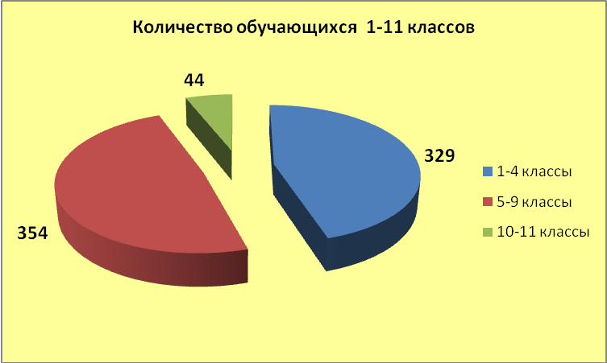

Число отличников – 80 (в прошлом году 80). Число хорошистов – 277 (в прошлом году – 273).
Оставленных на повторный год нет. Неуспевающих нет, условно переведенных нет.
Успеваемость по итогам года составила – 100% (в прошлом году – 100%),
качество знаний – 56,1% (в прошлом году – 55,9%).

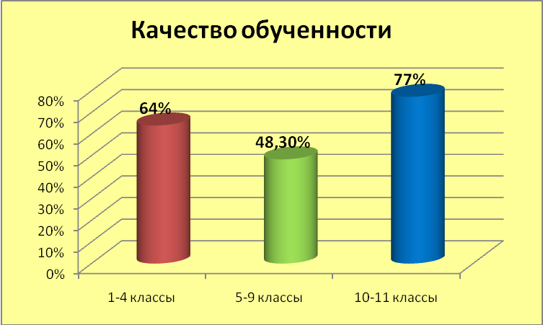

По итогам учебного года наибольший процент качества знаний
- на уровне начального общего образования
- в 3А классе (81%), классный руководитель Григорова М.А.;
- в 2А классе (77,8%), классный руководитель Гиливанова В.Д.;
- в 4Б классе (70%), классный руководитель Травина Т.Ф.;
- в 3Б класса (66,7%), классный руководитель Савченко Т.А.;
- в 4А классе (65%), классный руководитель Иликаева Г.З.;
- в 3Г классе (64%), классный руководитель Новокрещенова Е.Д.
- на уровне основного общего образования
- в 6Б класс (83,3%), классный руководитель Корякина Т.Н.,
- в 5А классе (78,3%), классный руководитель Марухина Л.В.;
- в 5Б классе (66,7%), классный руководитель Файзуллина Л.Д.;
- в 7А классе (64%), классный руководитель Перевалова Т.В.;
- на уровне среднего общего образования в 10 классе (85,7%), классный руководитель Самойлова Т.А..

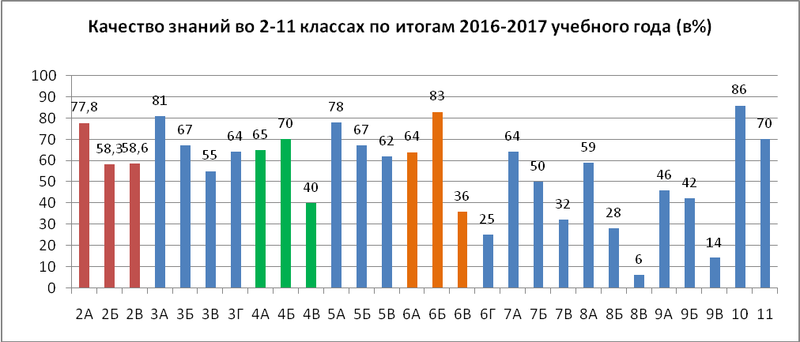

Аттестаты особого образца получили 8 выпускников 9-х классов:
- Викторов Дмитрий, 9А
- Викторова Елизавета,9А
- Грачев Артем, 9А
- Жабин Евгений, 9А
- Петрова Нина,9А
- Сидоров Геннадий, 9А
- Усачева Елизавета, 9А
- Файзуллина Ленара, 9А
Двенадцать выпускников 11 класса получили аттестаты особого образца и медали РФ «За особые успехи в учении»:
- Агадилова Карина
- Асеева Ирина
- Вартанян Лидия
- Гречаниченко Софья
- Дюкарева Алена
- Казакбаева Зарина
- Маинскова Татьяна
- Мочкасова Ольга
- Нехорошева Анастасия
- Субханкулова Евгения
- Сухова Ирина
- Фомина Юлия

Сравнительный анализ успеваемости и качества знаний во 2-11-х классах за 3 года показывает повышение качества знаний обучающихся при стопроцентной успеваемости.

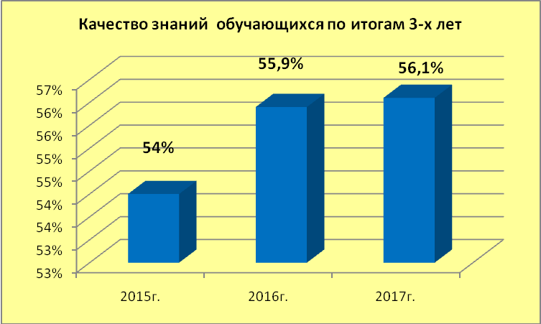

Результаты успеваемости обучающихся 5-11 классов

Всего в 5-11-х классах 398 обучающихся.
Отличников – 47 (12%), в прошлом году 12%.
Хорошистов – 158 (39,6%), в прошлом году – 38%.

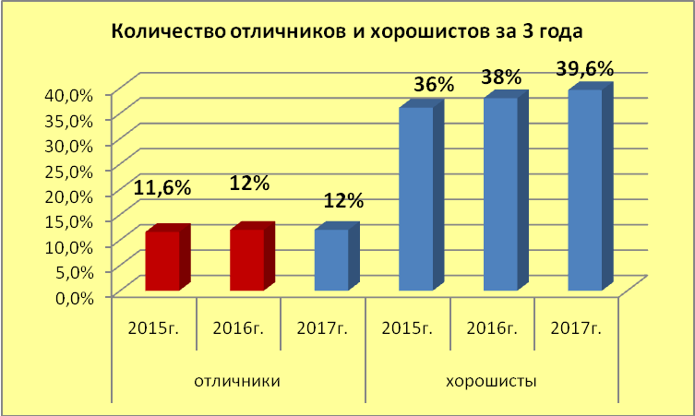

С одной тройкой – 21 (5,2%), в прошлом году 6 %, с одной четверкой – 10 (2,5%), в прошлом году – 3 (1,7%).

Наиболее высокие результаты (100% - 85% качества знаний) по итогам учебного года по следующим предметам: право, технология, ИЗО, искусство, музыка, географическое краеведение, физкультура, информатика, биология, экономика, обществознание.
Наиболее низкое качество знаний по следующим предметам: немецкий язык, французский язык, алгебра, геометрия.
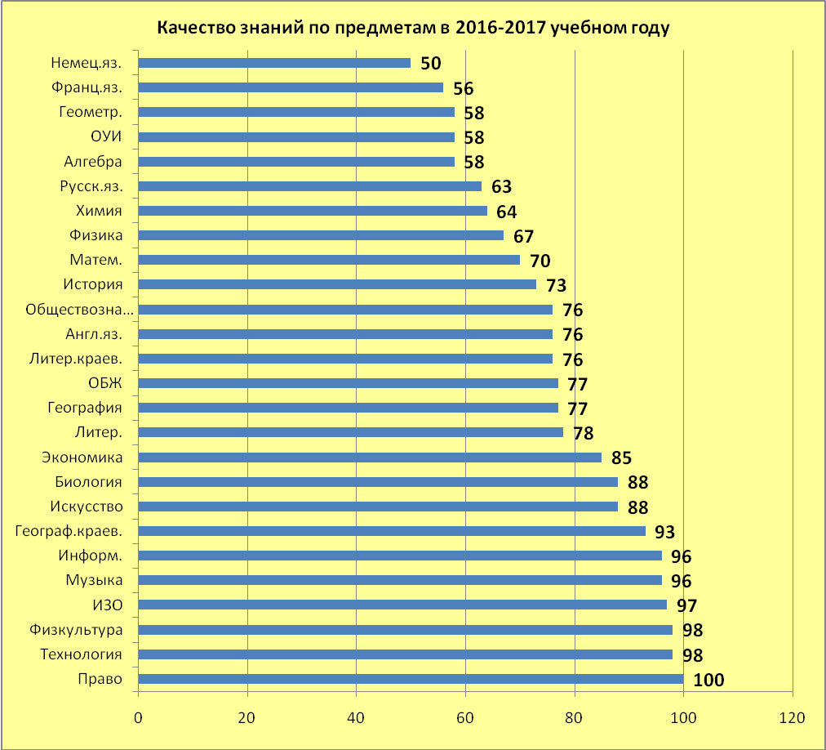

Результаты региональных экзаменов обучающихся 7-8-х классов

Результаты по русскому языку в 7-х классах

В РЭ по русскому языку в 7-х классах приняли участие 68 обучащихся (100%).
Максимальный балл за работу - 39.
Минимальный балл – 15.

Максимальный балл набрали 2 обучающихся: Соловьева А., Григорян С. (7А класс).
Высокие баллы (36-38) и отметка «5» у следующих обучающихся:
- Кинзябаева Э. (7А)
- Логвиненко С. (7А)
- Викторов М. (7А)
- Возная Е. (7А)
- Бородина А. (7А)
- Антипина П. (7Б)
- Валитова А. (7Б)
- Регентова А. (7Б)
- Соловьев М. (7Б)
- Янбулатова А. (7В)

Средний показатель успеваемости – 100%.
Средний показатель качества знаний – 55,9%.

Результаты по русскому языку в 8-х классах

В РЭ по русскому языку в 8-х классах приняли участие 58 обучающихся. Максимальный балл за работу - 43.
Минимальный балл – 19.
Максимального балла в гимназии нет.

Высокие баллы (40) и отметка «5» у следующих обучающихся:
- Иванова Д. (8А)
- Гашицкий А. (8Б)

Средний показатель успеваемости – 100%.
Средний показатель качества знаний – 37,9%.

Результаты по математике в 7-х классах

В РЭ по математике в 7-х классах приняли участие 68 учащихся (100%).
Максимальный балл за всю работу - 17;
минимальный балл – 5.

Максимальный балл набрали 2 обучающихся:
- Викторов М. (7А)
- Григорян С. (7А)

Набрали высокие баллы (14-16) и получили отметку «5» следующие обучающиеся:
- Возная Е. (7А)
- Ихсанова А. (7А),
- Логвиненко С. (7А)
- Антипина П. (7Б)
- Валитова А.(7Б)
- Кулагина В. (7Б)
- Регентова А. (7Б)
- Янбулатова А. (7В)

Средний показатель успеваемости – 100%.
Средний показатель качества знаний – 58,8%.

Результаты по математике в 8-х классах

В РЭ по математике в 8-х классах приняли участие 60 обучающихся. Максимальный балл за всю работу - 16,5;
минимальный балл – 5.
Максимального балла в гимназии нет.

Набрали высокие баллы (14-16) и получили отметку «5» следующие обучающиеся:
- Веретенников С. (8А)
- Гашицкий А. (8Б)

Средний показатель успеваемости – 100%.
Средний показатель качества знаний – 28,8%.

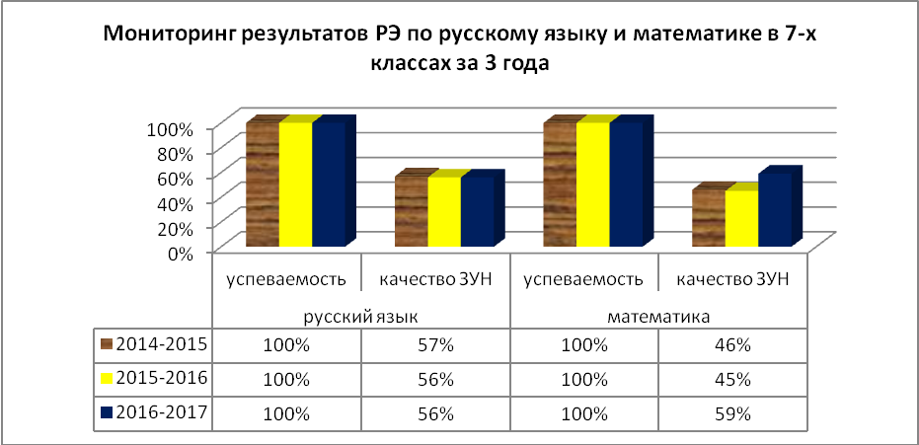

В 7-х классах за 3 года по русскому языку и математике неуспевающих нет (100% успеваемости). Количество обучающихся, получивших отметки «4» и «5» по русскому языку стабильно (57-56%), по математике – повысилось с 46% до 59%.

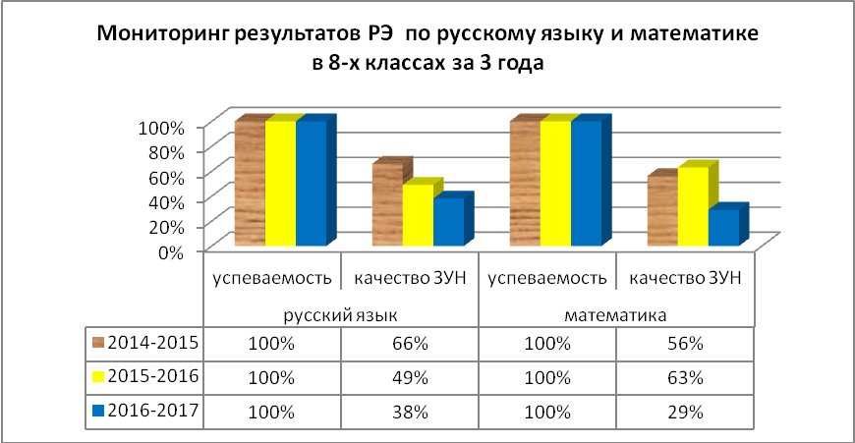

В 8-х классах за 3 года по русскому языку и математике неуспевающих нет (100% успеваемости). Количество обучающихся, получивших отметки «4» и «5» по русскому языку и математике ниже, чем в прошлом году, что объясняется различным составом обучающихся.

Результаты государственной итоговой аттестации по образовательным программам основного общего образования (9 класс)

Результаты ОГЭ по русскому языку

В ГИА по русскому языку (форма ОГЭ) принимали участие 74 выпускника (100%).
Неудовлетворительных результатов нет.

Учителя: 9А – Марухина Л.В., 9Б – Бадулин Я.Я., 9В – Кузнецова Н.Ю.

Качество знаний на экзамене – 74,3%.
Успеваемость – 100%.

Максимальный балл за всю работу – 39.
Минимальный проходной балл – 15.

Максимальный балл у Яппарова Дамира (9Б). Учитель Бадулин Я.Я.

Набрали высокие баллы (38-34) и получили отметку «5» 25 обучающихся:
- Викторов Д., 9А
- Мухтарова И., 9А
- Петрова Н. , 9А
- Усачева Е., 9А
- Черных Н. , 9А
- Федосеева В., 9Б
- Буранбаева Ю., 9А
- Климанский М., 9А
- Файзуллина Л. , 9А
- Хамзина Э. , 9А
- Викторова Е., 9А
- Жабин Е., 9А
- Сидоров Г., 9А
- Фоменко М. , 9А
- Винюкова А. , 9Б
- Штыков В.,9Б
- Убайдуллаев Т., 9В
- Аскарова А., 9А
- Наяндин Д., 9Б
- Долгих П. , 9В
- Языкбаев Ш., 9В
- Степанова Е., 9А
- Биманов А., 9Б
- Чернышов В. , 9Б
- Яппаров Д., 9Б

Результаты ОГЭ по математике

В ОГЭ по математике принимали участие 74 выпускника.
Неудовлетворительных результатов нет.

Учителя: 9А – Файзуллина Л.Д., 9Б – Касымова Д.С., 9В – Юмагулов Р.А.

Качество знаний – 48,6%.
Успеваемость – 100%.

Максимальный балл за всю работу – 32.
Минимальный проходной балл – 8.

Максимальный балл у Петровой Н. (9А). Учитель Файзуллина Л.Д.

Набрали высокие баллы (22-32) и получили отметку «5» 16 обучающихся:
- Файзуллина Л., 9А
- Жабин Е., 9А
- Викторова Е., 9А
- Усачева Е., 9А
- Буранбаева Ю., 9А
- Грачев А., 9А
- Викторов Д., 9А
- Биманов А., 9Б
- Сидоров Г., 9А
- Мухтарова И., 9А
- Чернышов В., 9Б
- Мухтарова Э., 9А
- Чичкина В., 9Б
- Макаев Д., 9Б
- Яппаров Д., 9Б

Мониторинг результатов ГИА по обязательным предметам за 3 года

Сравнительный анализ успеваемости и качества знаний по математике и русскому языку на ГИА- 9 за 3 года представлен в таблице.

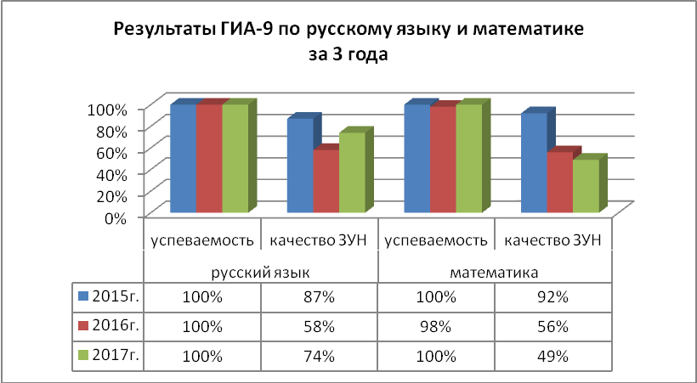

Мониторинг результатов по русскому языку и математике по сравнению с пролым годом показывает повышение уровня качества знаний по русскому языку на 16% и снижение уровня качества знаний по математике на 7%.

Выбор предметов на ГИА-9

Историю выбрали 6 выпускников, химию – 5, биологию – 25, географию – 9, английский язык – 4, обществознание – 56, физику – 20, информатику – 23.

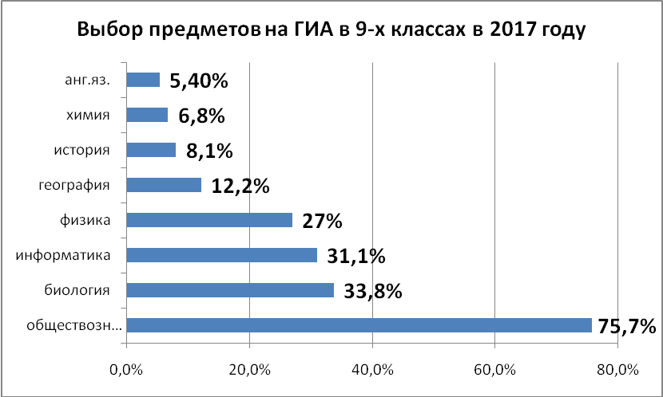

Результаты экзаменов по выбору следующие:
100% успеваемости; 68,6% качества знаний.

Высокий показатель качества знаний по следующим предметам:
- Английский язык (100%), учителя Грачева Т.А., Перевалова Т.В.
- Информатика (100%), учителя Сагалаева Г.И., Касымова Д.С.
- Химия (100%), учителя Насырова Л.А., Дмитриева Н.В.
- Обществознание (82%), учителя Демина Е.Ф., Шишкин Д.В.
- Физика (75%), учитель Попов Д.В.
- География (78%), учитель Веретенникова И.В.

Результаты ОГЭ по английскому языку

В ОГЭ по английскому языку принимали участие 4 выпускника 9А класса.
Неудовлетворительных результатов нет.

Учителя: Грачева Т.А., Перевалова Т.В.

Качество знаний – 100%.
Успеваемость – 100%.

Максимальный балл за всю работу – 70.
Минимальный проходной балл – 29.

Высокие баллы у Хамзиной Э. (61) и Усачевой Е. (59). Учитель Грачева Т.А.

Результаты ОГЭ по физике

В ОГЭ по физике принимали участие 20 выпускников.
Учитель- Попов Д.В.

Неудовлетворительных результатов нет.

Качество знаний – 75%.
Успеваемость – 100%.

Максимальный балл за всю работу – 40.
Минимальный проходной балл – 10.

Набрали высокие баллы (31-37) и получили отметку «5» 5 обучающихся:
- Биманов А., 9Б
- Викторова Е., 9А
- Жабин Е. , 9А
- Нечаев Р. , 9В
- Сидоров Г., 9А

Результаты ОГЭ по истории

В ОГЭ по истории принимали участие 6 выпускников 9Б и 9В классов.
Учитель - Шишкин Д.В..

Неудовлетворительных результатов нет.

Качество знаний – 50%.
Успеваемость – 100%.

Максимальный балл за всю работу – 54.
Минимальный проходной балл – 13.
Наиболее высокие баллы набрали следующие выпускники:
- Долгих А. , 9В
- Диденков А. , 9В

Результаты ОГЭ по географии

В ОГЭ по географии принимали участие 9 выпускников.
Учитель - Веретенникова И.В.

Неудовлетворительных результатов нет.

Качество знаний – 77,8%.
Успеваемость – 100%.

Максимальный балл за всю работу – 32.
Минимальный проходной балл – 12.
Наиболее высокие баллы набрали следующие выпускники:
- Романов А., 9А
- Кунин М., 9А

Результаты ОГЭ по информатике

В ОГЭ по информатике принимали участие 23 выпускника.
Неудовлетворительных результатов нет.
Учителя: Сагалаева Г.И., Касымова Д.С.

Качество знаний – 100%.
Успеваемость – 100%.

Максимальный балл за всю работу – 22.
Минимальный проходной балл – 5.

Максимальный балл у Яппарова Дамира, 9Б класс.
Наиболее высокие баллы набрали следующие выпускники:
- Чернышов В., 9Б
- Биманов А. , 9Б
- Сидоров Г. , 9А
- Рыженко А. , 9Б

Результаты ОГЭ по биологии

В ОГЭ по биологии принимали участие 25 выпускников.
Учитель - Амирова Л.А.
Неудовлетворительных результатов нет.

Качество знаний – 36%.
Успеваемость – 100%.

Максимальный балл за всю работу – 46.
Минимальный проходной балл – 13.

Наиболее высокие баллы набрали следующие выпускники:
- Чичкина В., 9Б
- Федосеева В., 9Б

Результаты ОГЭ по химии

В ОГЭ по химии принимали участие 5 выпускников.
Неудовлетворительных результатов нет.

Учителя: Дмитриева Н.В., Насырова Л.А.
Качество знаний – 100%.
Успеваемость – 100%.

Максимальный балл за всю работу – 34.
Минимальный проходной балл – 9.

Максимальный балл у Файзуллиной Ленары, 9А класс. Учитель- Дмитриева Н.В.

Наиболее высокие баллы набрали следующие выпускники:
- Грачев А. , 9А
- Мухтарова И., 9А

Результаты ОГЭ по обществознанию

В ОГЭ по обществознанию принимали участие 56 выпускников.
Неудовлетворительных результатов нет.
Учителя: 9А – Демина Е.Ф., 9Б и 9В – Шишкин Д.В.

Качество знаний – 82%.
Успеваемость – 100%.

Максимальный балл за всю работу – 39.
Минимальный проходной балл – 15.

Максимальный балл у Файзуллиной Ленары, 9А класс. Учитель Демина Е.Ф.

Наиболее высокие баллы (34-38 баллов) набрали следующие выпускники:
- Петрова Н., 9А
- Долгих П., 9В
- Грачев А. , 9А
- Викторова Е., 9А
- Бармакова Д. , 9В
- Аскарова А., 9А
- Усачева Е. , 9А
- Савдирова Я. , 9Б
- Наядин Д., 9Б

Анализ итоговой аттестации в 9-х классах показывает, что все обучающиеся освоили курс основного общего образования, прошли итоговую аттестацию в основной период (в форме ОГЭ).
Все выпускники 9-х классов получили аттестаты.

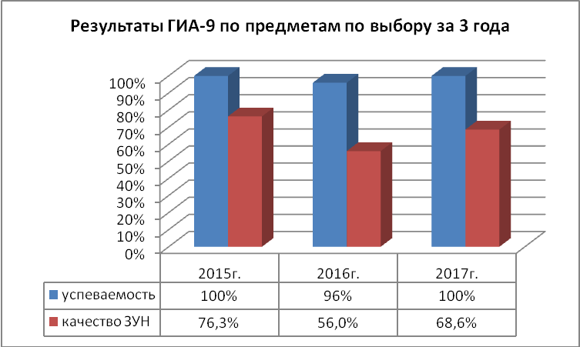

Мониторинг результатов ГИА-9 за 3 года показывает повышение уровня успеваемости и качества знаний по сравнению с прошлым учебным годом.

Результаты государственной итоговой аттестации в форме ЕГЭ по образовательным программам среднего общего образования
(11 класс)

Результаты по русскому языку

В итоговой аттестации по русскому языку принимали участие 23 выпускника.
Неудовлетворительных результатов за экзамен нет.
Минимальный проходной балл –36 (для поступления в вузы).
Минимальный балл в гимназии – 61.
Максимальный балл в гимназии – 96 (Субханкулова Е., Агадилова К., Гречаниченко С., Мочкасова О. - медалисты).
90 баллов и выше набрали 10 выпускников (43%).
80 баллов и выше - 18 выпускников (78%).
Средний балл в гимназии – 85 (в прошлом году – 76,4).
Средний балл – 85(самый высокий средний балл в районе).
Учитель – Усачева И.А.
Средний балл в районе – 71,8.

Результаты по математике

В итоговой аттестации по математике принимали участие 23 выпускника.
Неудовлетворительных результатов за экзамен нет.

На базовом уровне экзамен сдавали 7 выпускников.
Средний балл в гимназии на экзамене базового уровня – 4.
В районе средний балл –4,1.

На профильном уровне экзамен сдавал 21 выпускник.
Минимальный проходной балл на экзамене профильного уровня – 27.
Максимальный балл в гимназии на экзамене профильного уровня – 84. (Субханкулова Е. - медалист).
Средний балл в гимназии на профильном уровне – 64 (в прошлом году - 61,7).
Учитель - Юмагулов Р.А.
Средний балл в районе на профильном уровне – 57.

Результаты экзаменов по выбору

По выбору выпускника сдавали экзамены по 7 учебным предметам. Наибольшее количество выпускников выбрало для сдачи профильные предметы: обществознание (65,2%), историю и английский язык (по 26,1%).
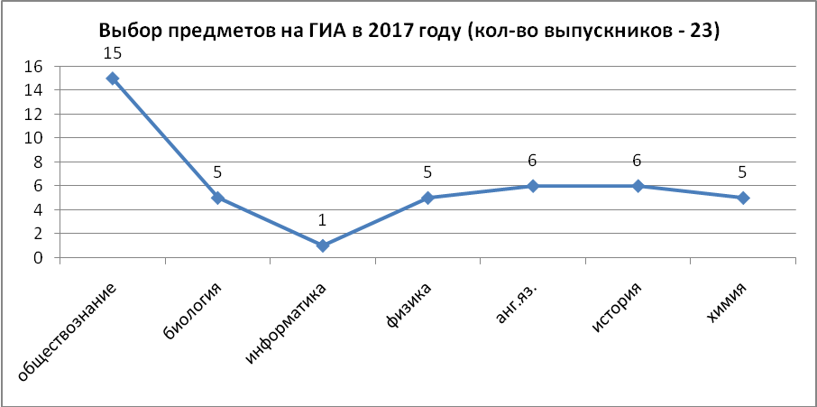

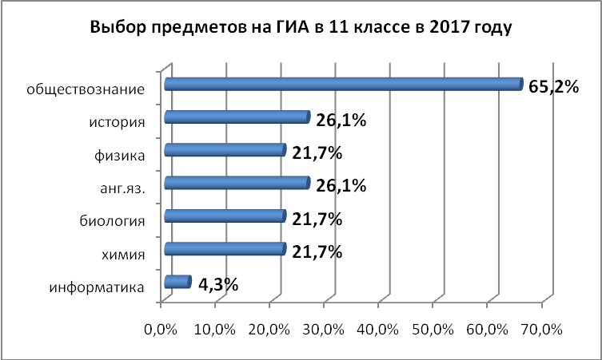

Результаты итоговой аттестации по обществознанию

В итоговой аттестации по обществознанию принимали участие 15 выпускников. Неудовлетворительных результатов нет.
Минимальный проходной балл – 42.
Максимальный балл в гимназии – 90 (Дюкарева А. - медалист). Это самый высокий результат в районе на протяжении двух последних лет.
Учитель - Демина Е.Ф.
Средний балл в гимназии – 72,9 (в прошлом году – 65,7).
Средний балл в районе составил 61,3 балла.

Результаты итоговой аттестации по истории

В итоговой аттестации по истории принимали участие 6 выпускников. Неудовлетворительных результатов за экзамен нет.
Минимальный проходной балл – 32.
Минимальный балл в гимназии – 42.
Максимальный балл в гимназии – 93 (Гречаниченко С. - медалист).
Средний балл в гимназии – 67,8.
Учитель - Демина Е.Ф.
Средний балл в районе - 65,1.

Результаты итоговой аттестации по английскому языку

В итоговой аттестации по английскому языку принимали участие 6 выпускников. Неудовлетворительных результатов за экзамен нет.
Минимальный проходной балл – 22.
Минимальный балл в гимназии – 68.
Максимальный балл в гимназии и районе – 98 (Субханкулова Е. - медалист).
Средний балл в гимназии – 84,6.
Учитель - Грачева Т.А.
Средний балл в районе - 79,8.

Результаты итоговой аттестации по физике

В итоговой аттестации по физике принимали участие 5 обучающихся. Неудовлетворительных результатов за экзамен нет.
Минимальный проходной балл – 36.
Минимальный балл в гимназии – 49.
Максимальный балл в гимназии – 80 (Субханкулова Е. - медалист).
Средний балл в гимназии – 58 (в прошлом году – 54).
Учитель – Попов Д.В.
Средний балл в районе – 53,9.

Результаты итоговой аттестации по информатике

В итоговой аттестации по информатике принимал участие 1 выпускник класса физико-математического профиля – 68 баллов.
Минимальный проходной балл – 40.
Учитель - Сагалаева Г.И.
Средний балл в районе – 61,9.

Результаты итоговой аттестации по химии

В итоговой аттестации по химии принимали участие 5 выпускников.
Минимальный проходной балл – 36.
Средний балл в гимназии – 50 (в прошлом году – 56,4).
Средний балл в районе – 58,4.
Учитель - Насырова Л.А.

Результаты итоговой аттестации по биологии

В итоговой аттестации по биологии принимали участие 5 выпускников.
Минимальный проходной балл – 36.
Неудовлетворительных результатов нет.
Средний балл в гимназии – 54,6.
Средний балл в районе – 60.
Учитель - Амирова Л.А.

Мониторинг среднего балла ЕГЭ

Мониторинг средних баллов ЕГЭ по отношению к прошлому году показывает
повышение среднего балла
- по русскому языку на 8,6 баллов;
- по обществознанию на 6,9 балла;
- по физике на 4 балла;
- по математике (профильный уровень) на 2,1 балла;
- по информатике на 11 баллов;
- по английскому языку на 12,2 балла;
снижение среднего балла
- по истории на 3,7 балла;
- по химии на 22 балла;
- по биологии на 28,4 баллов.

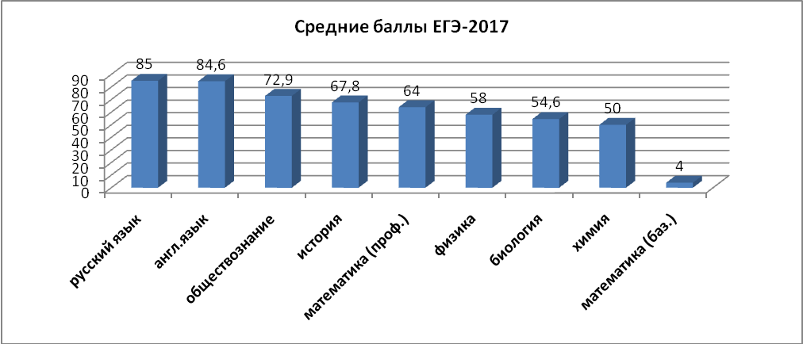

Результаты ЕГЭ по отношению к районным результатам

Выше районного показателя результаты ЕГЭ выпускники показали
- по русскому языку на 13,2 балла;
- по обществознанию на 11,6 балла;
- по математике (профильный уровень) на 7 баллов;
- по информатике на 6,1 балла;
- по английскому языку на 4,8 балла;
- по физике на 4,1 балла;
- по истории на 2,7 балла;
Ниже районного показателя результаты
- по математике (базовый уровень) на 0,1 балла;
- по химии на 8,4 балла;
- по биологии на 5,4 балла.

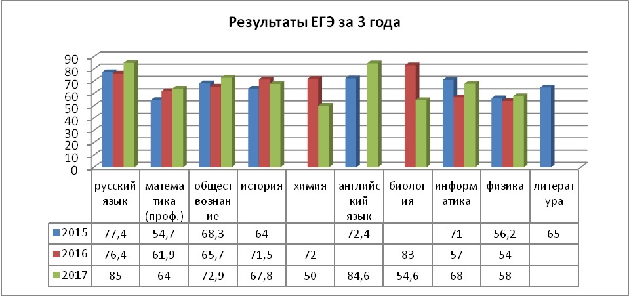

Сравнительный анализ результатов за 3 года показывает
повышение среднего балла
- по русскому языку;
- математике профильного уровня;
- обществознанию;
- английскому языку;
- физике;
снижение среднего балла
- истории;
- химии;
- биологии;
- информатике.
Анализ итоговой аттестации в 11-х классах показывает, что в основном наибольших результатов обучающиеся гимназии достигают по предметам гуманитарного и общественно-научного циклов (русский язык, английский язык, обществознание, история), что соответствует статусу общеобразовательного учреждения.
Все выпускники 11 классов получили аттестаты.

